#### **BÀI TẬP TUẦN 3 - houses_to_rent**

* Cho dữ liệu **houses_to_rent.csv**
* Yêu cầu :
  1. Đọc dữ liệu, hiển thị thông tin chung của dữ liệu : head(), tail(), str(), summary()
  2. Cho biết số dòng, số cột của dữ liệu. Gợi ý :



* 1. Cho biết 5 loại rooms xuất hiện nhiều nhất trong dataset (5 loại phòng được chọn thuê nhiều nhất). Gợi ý :

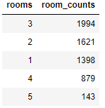

* 1. Cho biết các cột có dữ liệu bị thiếu (na). Mỗi cột thiếu bao nhiêu giá trị? Tỷ lệ thiếu (lấy 2 số lẻ)? Gợi ý :



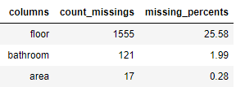

* 1. Xóa bỏ các cột property.tax, fire.insurance, total. In head() để xem kết quả. Gợi ý :

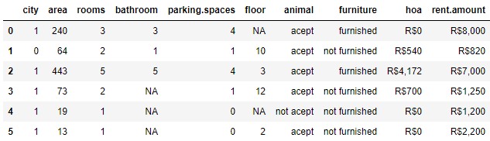

* 1. Tạo cột rent_amount từ cột rent.amount. Sau đó, bỏ ký tự "R$", và ',' ở rent_amount và đổi dữ liệu của cột này sang kiểu số. In head() để xem kết quả. Gợi ý :

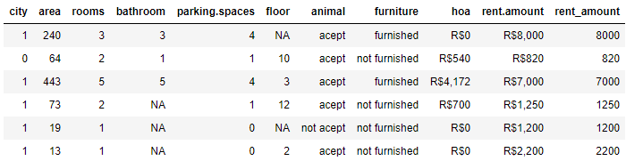

* 1. Cho biết bao nhiêu nhà có nội thất, bao nhiêu nhà không có nội thất? Trong nhà có nội thất bao nhiêu nhà cho phép nuôi thú, bao nhiêu nhà không? Trong nhà không có nội thất, bao nhiêu nhà cho phép nuôi thú, bao nhiêu nhà không? Gợi ý :

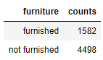

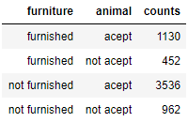

* 1. Vẽ boxplot của cột rent_amount theo furniture và nhận xét.
  2. Cột area có các giá trị na, hãy thay thế các giá trị na bằng giá trị median.
  3. Vẽ boxplot của cột area và nhận xét. Cột area có outlier không? Nếu có cho biết tổng số mẫu outlier. Gợi ý :



* 1. Vẽ biểu đồ thể hiện mối liên hệ của area và rent_amount
  2. Vẽ pie chart thể hiện % giữa 1 và 0 của cột city. Nhận xét. Gợi ý :

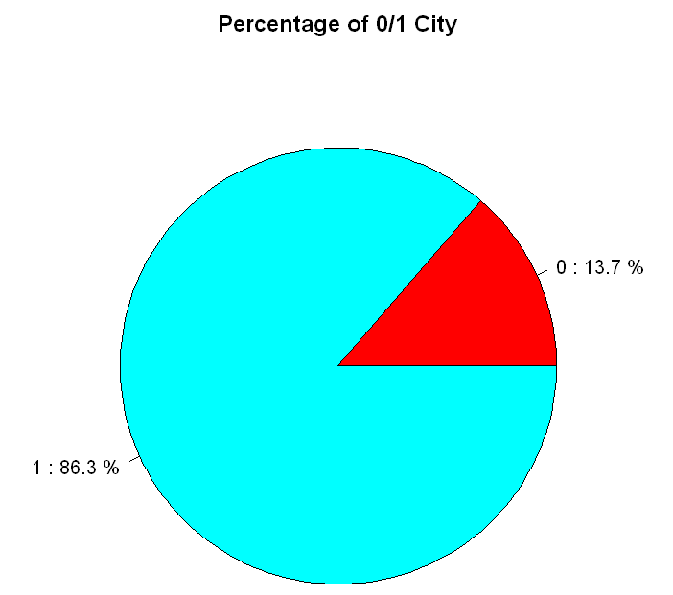

* 1. Cho biết rent_amount lớn nhất và bé nhất? Liệt kê những căn nhà có rent_amount lớn nhất và bé nhất. Gợi ý :



Max rent amount:



Min rent amount:



* 1. Vẽ biểu đồ thống kê rooms. Nhận xét. Gợi ý :

